**Международная познавательная викторина по ПДД**

**«Внимание! Зимняя дорога!»**

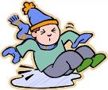**1.Выберите верное утверждение, как положено, передвигаться пешеходу во время гололедицы?**

А) Руки держать в карманах

Б) Стараться надевать скользящую обувь

В) Двигаться по дороге покрытой ледяной коркой

Г) По засыпанным песком участкам дороги или по снегу

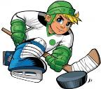**2. Где следует играть в хоккей?**

А) На катке, спортивных площадках

Б) На футбольном поле

В) На дороге покрытой льдом

Г) На пешеходной дорожке

**3. Если падения не удалось избежать, то следует:**

А) Стараться упасть на спину

Б) Присесть и наклониться в сторону, как это делают хоккеисты

В) Падать на вытянутые вперед руки

Г) Не сохранять равновесие в экстренной ситуации

**4. Разметка дороги, обозначающая пешеходный переход, это:**



А) «Зебра» Б) «Ягуар» В) «Жираф» Г) «Тигр»

**5. Где появились самые первые дорожные знаки?**

А) Афины Б) Париж

В) Рим В) Багдад

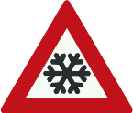**6. Что означает данный знак?**

А) Дом Деда Мороза и Снегурочки

Б) Сход лавин

В) Осадки в виде снега

Г) Скользкая дорога

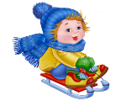**7. Где разрешается детям кататься на санках?**

А) На пешеходном тротуаре

Б) В специально отведенных местах

В) По правой стороне проезжей части

Г) На обочине дороги

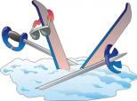**8. Как нужно нести через дорогу лыжи или сноуборд?**

А) Нужно нести горизонтально в руке

Б) Ехать на лыжах или сноуборде

В) Нужно нести вертикально в руке

Г) Нет верного ответа

**9. Отгадайте загадку и выберите верный ответ.**



А) Чтобы не скользить Б) Чтобы быстро ездить

А) Чтобы скользить Г) Чтобы обгонять машины

**10. Расшифруйте ребус и узнаете, о каком устройстве, имеющем три сигнала, говорится в нём.**

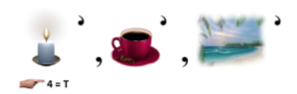

А) Светофор Б) Семафор

В) Перекрёсток Г) Клаксон

**11**. **Как нужно вести себя при переходе проезжей части в ненастную погоду?**

А) Дождаться жёлтого сигнала светофора

Б) Воздержаться от перехода до окончания снегопада

В) Быть внимательным при переходе на зелёный сигнал светофора, если скользко, то машина, не сразу сможет остановиться

Г) Быстро перебежать пешеходный переход

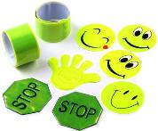**12. Что нужно носить детям в сумерки, снегопад и ненастную погоду для того, чтобы вас увидел водитель на дороге?**

А) Фонарик

Б) «Светлячок - фликер»

В) Факел

Г) Маячок

**13. Как называют участок проезжей части, предназначенный для движения пешеходов?**

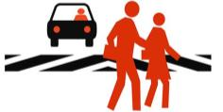

А) Пешеходная дорожка Б) Пешеходный тротуар

В) Пешеходный переход Г) Перекрёсток

**14. Правило гласит, что на дороге, покрытой наледью, следует соблюдать:**

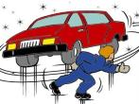А)Дисциплину

Б) Стометровку

В) Скорость

Г) Дистанцию

**15. Отгадайте загадку и найдите отгадку.**

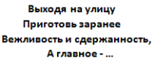

А) Внимание Б) Равнодушие

В) Понимание Г) Старание